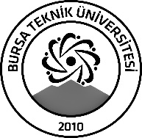 | BURSA TEKNİK ÜNİVERSİTESİ  LİSANSÜSTÜ EĞİTİM ENSTİTÜSÜ
ÖĞRENCİ BİLGİLERİ
Adı- Soyadı |  | Ayça Büşra KARATAŞ
Anabilim Dalı |  | Biyoteknoloji
Danışmanı |  | Prof. Dr. Sait SARGIN
SEMİNER BİLGİLERİ
Seminer Adı |  | Katı kültür fermantasyonu ve biyopestisit üretimindeki uygulamaları
Seminer Tarihi |  | 18/01/2024
Seminer Yeri |  | E Blok 1. Kat 105 No’lu Toplantı Salonu | Saat: 10:00
Online Toplantı Bilgileri |  | -
Açıklamalar:

- Bu form doldurularak seminer tarihinden en az 3 gün önce enstitu@btu.edu.tr adresine e-mail ile gönderilecektir.

